Отчет по лабораторной работе №2

Дискреционное разграничение прав в Linux. Основные атрибуты

Бармина Ольга Константиновна

2022 Sep 13th

Содержание

# 1 Цель работы

Целью данной работы является получение практических навыков работы в консоли с атрибутами файлов, закрепление теоретических основ дискреционного разграничения доступа в современных системах с открытым кодом на базе ОС Linux. [1]

# 2 Выполнение лабораторной работы

1. В установленной при выполнении предыдущей лабораторной работы операционной системе создала учётную запись пользователя guest, задала для него пароль. Вошла в систему от имени этого пользователя.

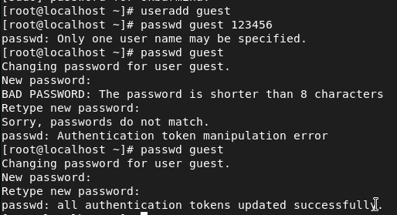

рис 1. Создание учетной записи

1. Определила директорию, в которой нахожусь, командой pwd. Уточнила имя пользователя командой whoami. Уточнила имя вашего пользователя, его группу, а также группы, куда входит пользователь, командой id.

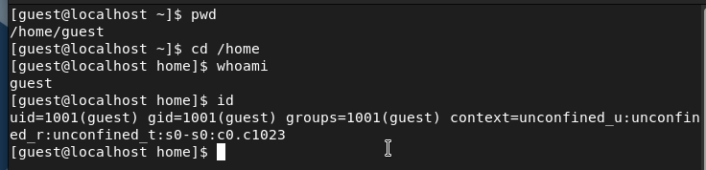

рис 2. Определение директории

1. Просмотрела файл /etc/passwd.

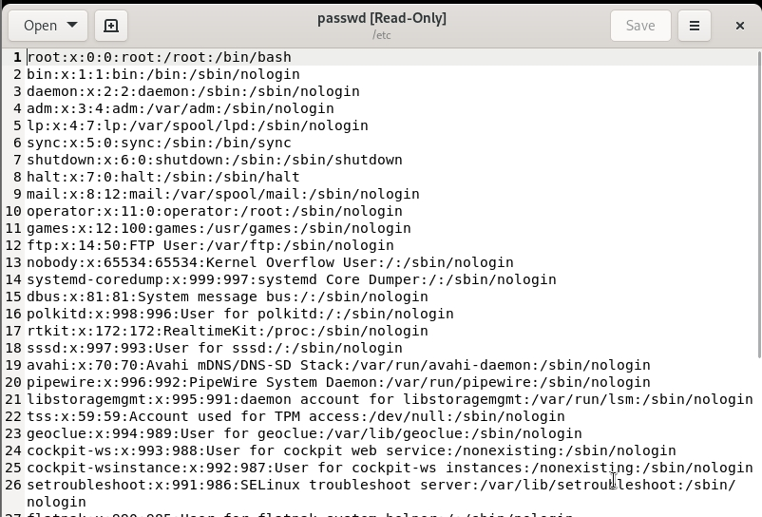

рис 3. Содержание файла passwd

1. Определила существующие в системе директории командой ls -l /home/. Проверила, какие расширенные атрибуты установлены на поддиректориях, находящихся в директории /home.

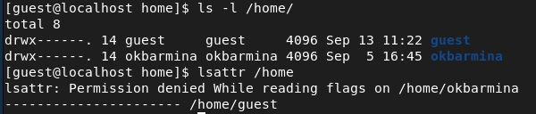

рис 4. Системные директории

1. Создала в домашней директории поддиректорию dir1. Сняла с директории dir1 все атрибуты командой chmod 000 dir1. Попыталась создать в директории dir1 файл file1.

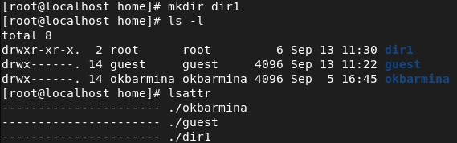

рис 5. Создание файла

1. Заполнила таблицу «Установленные права и разрешённые действия», выполняя действия от имени владельца директории, определив опытным путём, какие операции разрешены, а какие нет.

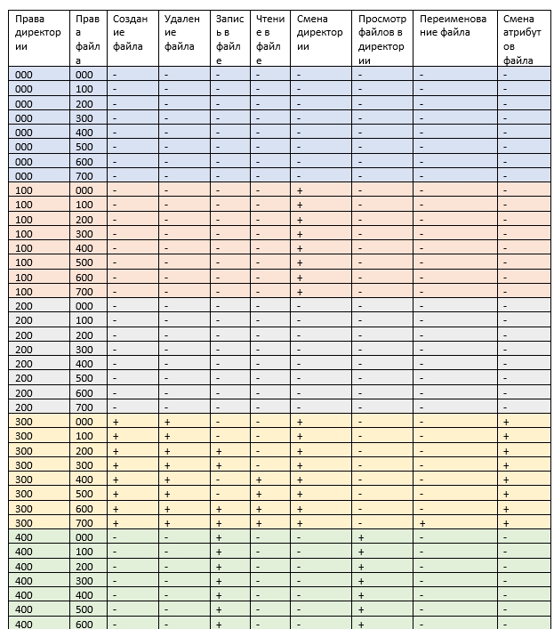

рис 6. Установленные права и разрешённые действия, часть 1

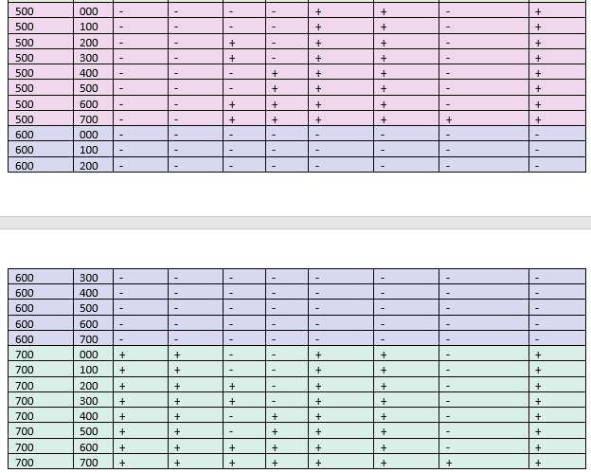

рис 7. Установленные права и разрешённые действия, часть 2

1. На основании заполненной таблицы определила те или иные минимально необходимые права для выполнения операций внутри директории.

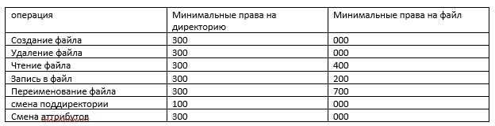

рис 8. Минимальные права для совершения операций

# 3 Выводы

В ходе работы мы получили практические навыки работы в консоли с атрибутами файлов, закрепили теоретические основы дискреционного разграничения доступа в современных системах с открытым кодом на базе ОС Linux.

# 4 Список литературы

1. Методические материалы курса